深圳实验学校高中部第周高二数学周末练习 201609014
班级 姓名
一、选择题
1．下列说法错误的是 （ ）
A．在统计里，把所需考察对象的全体叫作总体
B．一组数据的平均数一定大于这组数据中的每个数据
C．平均数、众数与中位数从不同的角度描述了一组数据的集中趋势
D．一组数据的方差越大，说明这组数据的波动越大
2．某公司在甲、乙、丙、丁四个地区分别有150个、120个、180个、150个销售点，公司为了调查产品销售的情况，需从这600个销售点中抽取一个容量为100的样本，记这项调查为⑴；在丙地区中有20个特大型销售点，要从中抽取7个调查其销售收入和售后服务情况，记这项调查为⑵．则完成⑴、⑵这两项调查宜采用的抽样方法依次是 （ ）
A．分层抽样法，系统抽样法 B．分层抽样法，简单随机抽样法
C．系统抽样法，分层抽样法 D．简单随机抽样法，分层抽样法
3．某学校为了了解高一年级学生对教师教学的意见，打算从高一年级2012名学生中抽取100名进行抽查，若采用下面的方法选取：先用简单随机抽样从2012人中剔除12人，剩下2000人再按系统抽样的方法进行，则每人入选的机会 （ ）
A．不全相等 B．均不相等 C．都相等 D．无法确定
4．在下列各图中，每个图的两个变量具有相关关系的图是 （ ）
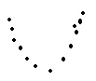
（1） （2） （3） （4）
A．（1）（2） B．（1）（3） C．（2）（4） D．（2）（3）
5．已知某两个变量x、y之间存在着线性相关关系，其回归线性方程是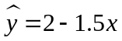，则估计x=0. 2时，y的值大约是 （ ）
A．1.7 B．5 C．2. 3 D．无法确定
6．由小到大排列的一组数据：，，，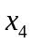，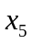，其中每个数据都小于－2，则样本2，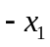，，，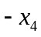，的中位数可以表示为 （ ）
A.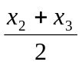 B.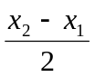 C.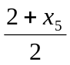 D.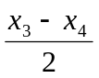
7．一个容量100的样本，其数据的分组与各组的频数如下表
组别 | 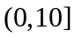 | 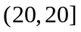 | 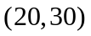 | 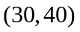 | 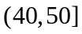 | 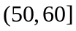 | 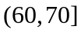
频数 | 12 | 13 | 24 | 15 | 16 | 13 | 7
则样本数据落在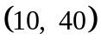上的频率为 （ ）
A． 0.13 B． 0.39 C． 0.52 D． 0.64
8．已知两组样本数据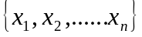的平均数为h，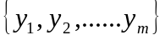的平均数为k, 则把两组数据合并成一组以后，这组样本的平均数为 （ ）
A．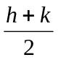 B．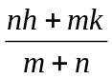 C．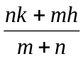 D．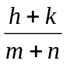
9．某工厂对一批产品进行了抽样检测，右图是根据抽样检测后的产品净重（单位：克）数据绘制的频率分布直方图，其中产品净重的范围是[96，106]，样本数据分组为[96，98），[98，100)，[100，102)，[102，104)，[104，106]，已知样本中产品净重小于100克的个数是36，则样本中净重大于或等于98克并且小于104克的产品的个数是 （ ）
96 98 100 102 104 106
0.150
0.125
0.100
0.075
0.050
克
频率/组距
第8题图
A．90 B．75 C． 60 D．45

10．一组数据的方差为S²，将这组数据中的每一个数据都扩大到原来的4倍，所得到的一组数据的方差是 （ ）
A．S²/4 B．16 S² C．4 S² D．S²
11．下列说法中，正确的个数是 （ ）
①在频率分布直方图中，中位数左边和右边的直方图的面积相等；
②平均数是频率分布直方图的“重心”；
③如果一组数中每个数减去同一个非零常数，则这一组数的平均数改变，方差不改变；
④数据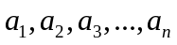的方差为，则数据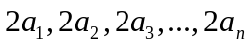的方差为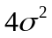．
A．5 B．4 C．3 D．2
11．已知两个样本数据如下：
甲 | 9．9 | 10．2 | 9．8 | 10．1 | 9．8 | 10 | 10．2
乙 | 10．1 | 9．6 | 10 | 10．4 | 9．7 | 9．9 | 10．3
则下列选项正确的是 （ ）
A．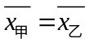，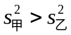； B．，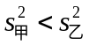；
C．，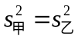； D．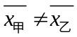，.
12．下表是某小卖部一周卖出热茶的杯数与当天气温的对比表：
气温/℃ | 18 | 13 | 10 | 4 | －1
杯数 | 24 | 34 | 39 | 51 | 63
若热茶杯数y与气温x近似地满足线性关系，则其关系式最接近的是 （ ）
A．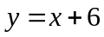 B．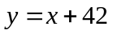 C．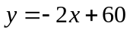 D．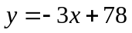
二、填空题
13．一个总体分为A，B两层，用分层抽样方法从总体中抽取一个容量为10的样本．已知B层中每个个体被抽到的概率都为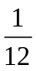，则总体中的个体数为 ．
14．已知与之间的一组数据为
 | 0 | 1 | 2 | 3
 | 1 | 3 | 5 | 7
则与的回归直线方程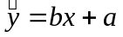必过定点 ．
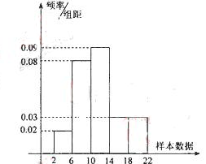
15．下图是样本容量为200的频率分布直方图．根据样本的频率分布直方图估计，样本数据落在【6，10】内的频数为 ，数据落在（2，10）内的概率约为 ． 

16．已知样本9，10，11，，的平均数是，标准差是，则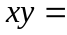 ．

三、解答题
17．在生产过程中，测得纤维产品的纤度（表示纤维粗细的一种量）共有100个数据，将数据分组如右表：
⑴画出频率分布表，并画出频率分布直方图；
分组 | 频数
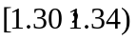
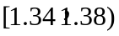 | 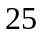
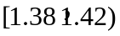 | 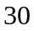
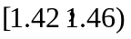 | 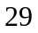
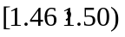
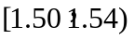
合计 | 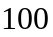
⑵估计纤度落在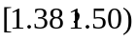中的概率及纤度小于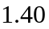的概率是多少？
⑶从频率分布直方图估计出纤度的众数、中位数和平均数．

18．在2007全运会上两名射击运动员甲、乙在比赛中打出如下成绩：
甲：9.4，8.7，7.5，8.4，10.1，10.5，10.7，7.2，7.8，10.8；
乙：9.1，8.7，7.1，9.8，9.7，8.5，10.1，9.2，10.1，9.1；
（1）用茎叶图表示甲，乙两个成绩；并根据茎叶图分析甲、乙两人成绩；
（2）分别计算两个样本的平均数和标准差s，并根据计算结果估计哪位运动员的成绩比较稳定．

19．下表提供了某厂节能降耗技术改造后生产甲产品过程中记录的产量（吨）与
相应的生产能耗（吨）标准煤的几组对照数据：
 | 3 | 4 | 5 | 6
 | 2.5 | 3 | 4 | 4.5
（1）请画出上表数据的散点图；
（2）请根据上表提供的数据，用最小二乘法求出关于的线性回归方程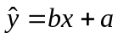；
（3）已知该厂技术改造前100吨甲产品能耗为90吨标准煤，试根据（2）求出的线性回归方程，预测生产100吨甲产品的生产能耗比技术改造前降低多少吨标准煤？
（参考:用最小二乘法求线性回归方程系数公式 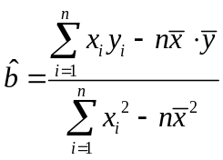，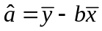）

答案：1．B ；2．B ；3．C ；4．D ；5．A ；6．C ；7．C ；8．B ；9．A ；10．B ；11．B ；12．C
13．【解析】设总体中的个体数为，则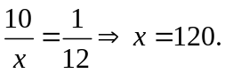
14．【解析】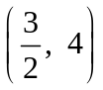
15．【解析】观察直方图易得频数为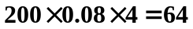，频率为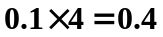
16．【解析】96

17．（Ⅰ）
分组 | 频数 | 频率
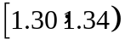  样本数据  频率/组距  1.30  1.34  1.38  1.42  1.46  1.50  1.54 | 4 | 0.04
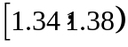 | 25 | 0.25
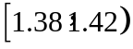 | 30 | 0.30
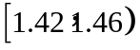 | 29 | 0.29
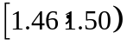 | 10 | 0.10
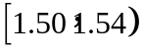 | 2 | 0.02
合计 | 100 | 1.00
（2）纤度落在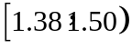中的概率约为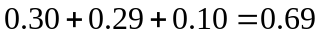，
纤度小于1.40的概率约为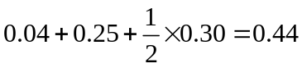．
（Ⅲ）总体数据的众数：1.40 中位数：1.408
平均数:．
18．（1）如图所示，茎表示成绩的整数环数，叶表示小数点后的数字。
甲 乙

8 2 5 7 1
4 7 8 7 5
4 9 1 8 7 2 1
8 7 5 1 10 1 1

由上图知，甲中位数是9.05，乙中位数是9.15，乙的成绩大致对称，
可以看出乙发挥稳定性好，甲波动性大。
（2）解：（3）_{甲}＝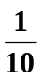×（9.4+8.7+7.5+8.4+10.1+10.5+10.7+7.2+7.8+10.8）=9.11
S_{甲}＝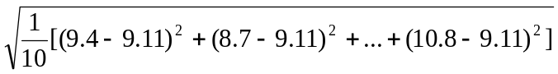＝1.3
_{乙}＝×（9.1+8.7+7.1+9.8+9.7+8.5+10.1+9.2+10.1+9.1）＝9.14
S_{乙}＝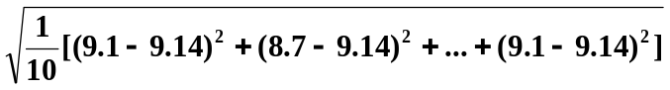＝0.9
由S_{甲}>S_{乙}，这说明了甲运动员的波动大于乙运动员的波动，所以我们估计，乙运动员比较稳定。
19．(1)散点图如下
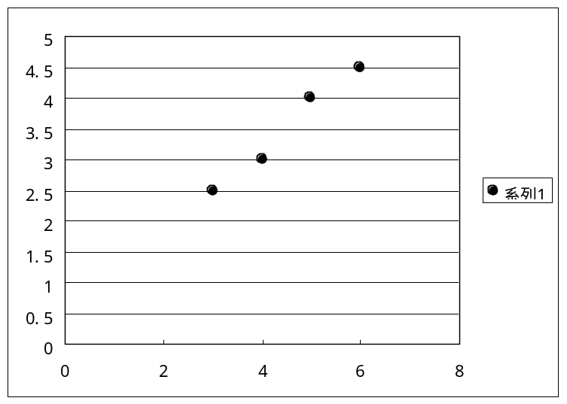 (2) 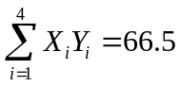 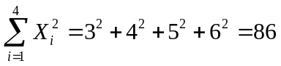 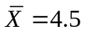 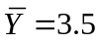
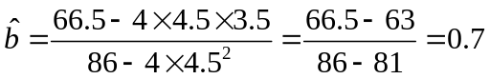 ； 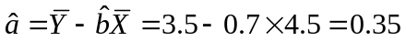
所求的回归方程为 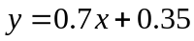
(3) 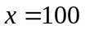时， 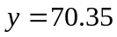(吨)
预测生产100吨甲产品的生产能耗比技改前降低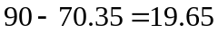(吨)

